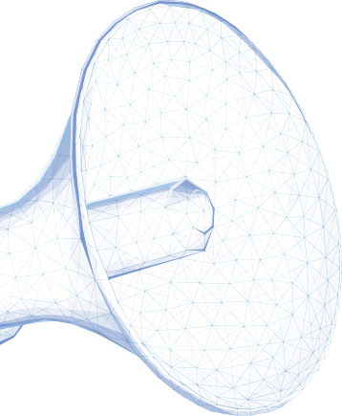

BIEN VIVRE ENSEMBLE

CONSIGNES POUR LES MANIFESTATIONS

Dans le contexte actuel de circulation active du virus de la COVID-19 le respect des gestes barrières est primordial.

Pour toutes les manifestations organisées au sein de l’université, sur tous les sites, (colloques, mise à disposition de salle pour des organisateurs extérieurs, …) il convient de respecter les règles suivantes :

- Port du masque obligatoire
Toute personne – les participants, les organisateurs, les intervenants - lors de leur présentation devront porter un masque en toute circonstance, à l’intérieur et à l’extérieur des bâtiments.

- Mesures d’hygiène
Il conviendra de s’assurer que les sanitaires soient fournis en savon et serviettes papier en quantité suffisante pour toute la durée de la manifestation.

- Respect de la distanciation physique d’un mètre
Afin de respecter cette distance, la capacité d’accueil des salles, amphithéâtres, ou autre locaux mis à disposition devra être divisée par 2 afin de permettre aux participants d’occuper un siège sur 2.

L’organisateur devra désigner un référent Covid-19 présent sur le site ; celui-ci devra vérifier et faire respecter l’application des gestes barrières durant toute la durée de l’évènement.

Afin de réduire les risques de transmission du virus, les buffets, les pauses café et toute situation incitant les personnes à enlever leur masque ou à rompre la distanciation sociale sont interdits durant toute la période de classement en zone rouge de notre département. Cette consigne est valable pour les sites d’AMU, sur tous départements.
Elle sera réévaluée en cas de nouveau classement signifiant une amélioration sanitaire.

Les services et composantes devront vérifier que les évènements qu’ils prévoient prévus dans les semaines et les mois à venir respectent ces mesures avant d’autoriser la mise à disposition des locaux et la tenue de l’évènement.

Prenez soin de vous et des autres.
Merci de respecter scrupuleusement ces consignes.

